単語を覚えよう

**13. 1日の行動**

、物や人、国などの名前を表です。

起きてから寝るまでの自分の行動を英語で言えますか？

1. **ある高校生の朝起きてから寝るまでの行動を一覧にしてみました。空欄に入る言葉を下の選択肢から選んで記入しましょう。**

＜時間割表＞

|  |  |  |
| --- | --- | --- |
|  | 日本語 | 英語 |
| 6:00 | 起きる |  |
| 7:00 | 朝食をとる  歯を磨く  着替える |  |
| 8:00 | 学校へ行く |  |
| 9:00 | 授業を受ける |  |
| 12:00 | 昼食をとる  友達とおしゃべりする |  |
| 16:00 | サッカーをする |  |
| 18:00 | 歯医者に行く |  |
| 19:00 | 帰宅する  夕食をとる |  |
| 20:00 | テレビを見る |  |
| 21:00 | 宿題をする |  |
| 22:00 | お風呂に入る |  |
| 23:00 | 寝る |  |

＜選択肢＞

take a bath / come back home / have a chat with friends / brush my teeth / go to school / see a dentist / go to bed / have breakfast / have lunch / watch TV / change clothes / wake up / do my homework / play soccer / have dinner / take classes

1. **その他の動作も見ていきましょう。空所に入る単語を下から選んで記入してください。**

**同じ選択肢が複数回使われることもあります。わからない言葉は辞書で調べてみましょう。**

(1) 私はいつも食事中に温かいお茶を飲む。

I always 　　　　　　　　 hot tea during the meal.

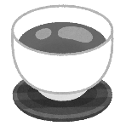(2) 彼は毎朝駅まで**走る**。

He 　　　　　　　　 to the station every morning.

(3) 彼女は昨日、花に**水をやる**のを忘れてしまった。

She forgot to 　　　　　　　　 the flowers yesterday.

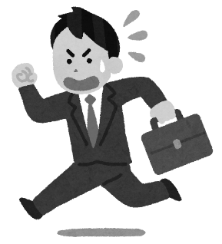(4) ジムは昨晩テレビで野球の試合を**見た**。

Jim 　　　　　　　　 a baseball game on TV last night.

(5) リサはいつもこの駅で電車を**乗り換える**。

Risa always 　　　　　　　　 trains at this station.

(6) 私は部屋を**掃除して**パーティーの**準備をした**。

I 　　　　　　　　 the room and 　　　　　　　　 for the party.

＜選択肢＞

changes / water / drink / cleaned / runs / prepared / watched

